Tillägg till

PLANBESTÄMMELSER

PLANBESKRIVNING samt

GENOMFÖRANDEBESKRIVNING

Ändring genom tillägg till Stadsplan 241 för del av Finntorp, fastigheten Sicklaön 107:3 (arbetsområde vid Ryssviksvägen, etapp 1) i Nacka kommun

Upprättad på Planenheten i januari 2006

Handlingar

Planförslaget omfattar:
- Detta tillägg av planbestämmelser, planbeskrivning och genomförandebeskrivning samt stadsplanekarta med ändringar
- Reviderad startpromemoria för arbetsområde vid Ryssviksvägen
- Illustrationer, p-platsutredning m.m, AB Sofieberg dec-2005
- Stadsplan 241 för del av Finntorp, karta, bestämmelser och beskrivning

Gällande planer och tidigare ställningstaganden
Ändringsområdet omfattas av stadsplan för del av Finntorp (Spl 241), vilken vann laga kraft 1973. Enligt denna stadsplan är området planlagt för industriändamål. Enligt Översiktsplan 2002 är angiven markanvändning verksamheter, med hög täthet. Markanvändningen överenstämmer således med stadsplan och översiktsplan.

Reviderad startpromemoria för arbetsområde vid Ryssviksvägen godkändes av Kommunstyrelsen 19 september 2005. Kommunstyrelsen godkände att etapp 1 (påbyggnadsdelen som möjliggörs med denna planändring) kan genomföras enligt föreslagen tidplan medan etapp 2 (en ny kontorsbyggnad) kan genomföras först efter ett programbeslut för Finntorpsområdet. Denna planändring omfattar endast etapp 1.

Tillägg till PLANBESTÄMMELSERNA
Bestämmelserna ändras enligt följande:

Utgående bestämmelse för delområde inom stadsplan:
+30,6 Byggnadshöjd räknat från grundkartans nollplan

Bestämmelsen ersätts för detta delområde med:
+39, 6 Byggnadshöjd räknat från grundkartans nollplan

Samma delområde kompletteras med ny bestämmelse:
m Nya lokaler ska utformas så att trafikbullernivåen inomhus i kontorsrum ej överstiger 40 dB(A) ekvivalent och 55 dB(A) maximal ljudnivå.

Stadsplanekarta med ändringar
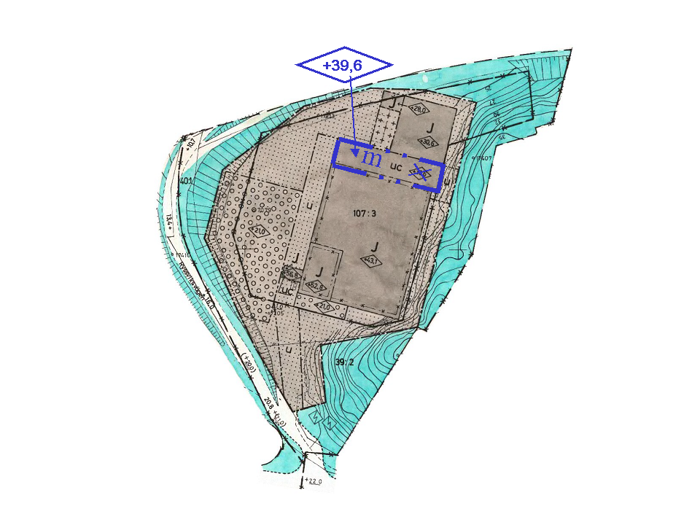
Stadsplan 241 för del av Finntorp med föreslagna ändringar

Beteckningar till stadsplan

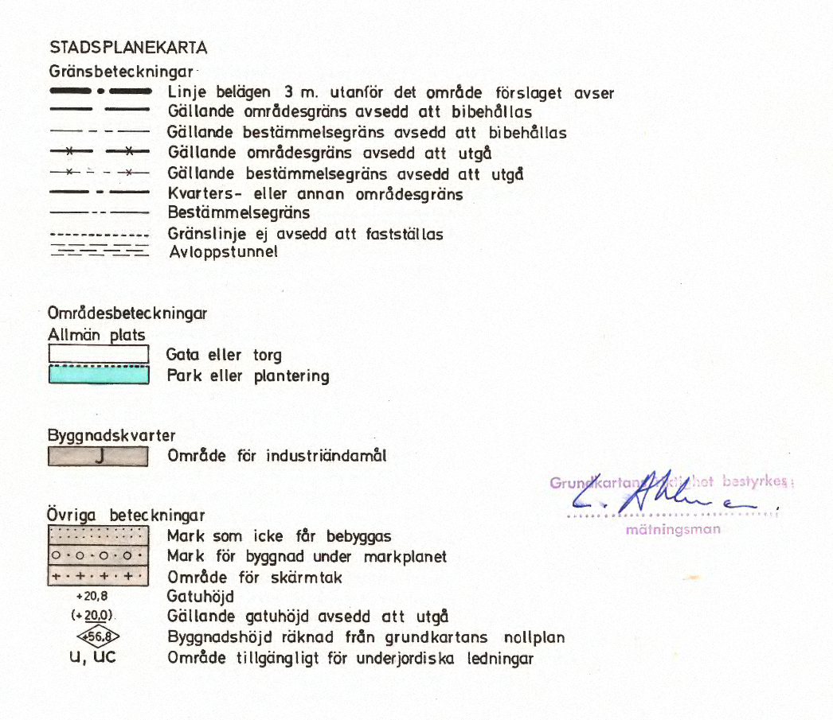

Tillägg till PLANBESKRIVNINGEN

Syftet med ändringen av stadsplan
Fastigheten Sicklön 107:3 utgör ett centralt beläget arbetsområde vid Ryssviksvägen i Finntorp. Fastighetsägaren AB Sofieberg har behov av att utöka sina lokaler eftersom företagets hyresgäster efterfrågar större ytor. Lokalerna används för kontorsverksamhet, tillverkning, lager m.m. En ändring av stadsplanen innebär att företaget kan tillskapa 1 800 kvm BTA eller 1 700 kvm lokalyta. Utbyggnaden sker helt inom den egna fastigheten på kvartersmark.

Bebyggelse och gestaltning
Planändringen innebär att byggnadshöjden för del av byggnad ändras. Därmed kan befintlig byggnads gavel mot norr och mot Värmdöleden byggas på. Förhöjd del av befintlig lågdel rivs först och därefter förlängs angränsande byggnadskropp i tre våningsplan, dock ej takvåningen. Med påbyggnaden tillkommer ca 1 800 kvm BTA eller 1 700 kvm lokalyta. Det motsvarar ca 30 nya arbetsplatser med den typ av verksamhet som förekommer idag. Befintlig byggnad omfattar idag ca 17 000 kvm BTA eller 15 000 kvm lokalyta, vilket motsvarar ca 220 arbetsplatser idag.

Byggnadshöjden kommer för avsedd del att kunna öka med 9 meter. Påbyggnaden ges samma utformning som befintlig. När påbyggnaden har genomförts kommer det se ut som en sammanhållen byggnadskropp. Påbyggnadens volym och gestaltning redovisas i till planändringen tillhörande illustrationsmaterial.

Trafik
Angöring till Ryssviksvägen sker från Värmdövägen via Gamla Värmdövägen och Finntorpsvägen. Det innebär att trafiken tar vägen genom Finntorps centrum.
Antalet nya arbetsplatser som skapas har uppskattats till ca 30 stycken. Med två resor per arbetsplats innebär det att antalet fordonsrörelser beräknas öka med ca 60 per dygn, varav ca 2 utgör lastbilstrafik.

Ökningen kan ställas i relation till nuvarande trafikmängd genom Finntorps centrum som har uppskattats till som mest ca 4000 fordon/dygn. Ökningen blir totalt sett liten i förhållande till dagens trafikmängd och har ingen påverkan på framkomligheten. Antalet tunga fordon (lastbilstransporter) till Ryssviksvägen uppskattas idag till ca 10 tranporter per dygn. De tunga tranporterna förväntas öka med ytterligare 1 tranport (2 fordonsrörelser) per dygn till följd av utbyggnaden.

Trafikbuller
Arbetsområdet vid Ryssviksvägen utsätts för höga trafikbullernivåer till följd av trafiken på Värmdöleden. På mest utsatt fasad mot Värmdöleden är den ekvivalenta ljudnivån 75 dB(A). Några rekommenderade gränsvärden för utomhusmiljön för arbetsplatser finns inte. När det gäller inomhusmiljön finns rådet i Boverkets byggregler från 1999 att den ekvivalenta ljudnivån ej bör överstiga 40 dB(A) och den maximala ljudnivån ej bör överstiga 55 dB(A) för kontorsmiljöer. Påbyggnadsdelen har kompletterats med en planbestämmelse som syftar till att uppnå dessa inomhusvärden. En god inomhusmiljö kan uppnås genom rätt val av fasadmateral, fönster och uteluftdon.

Enligt trafikbullerrappport (Ingmansson 2005-10-03) för Finntorp har bostäderna kring centrum idag trafikbullernivåer som ligger över rekommenderade gränsvärden för trafikbuller. Vissa av lägenheterna har trafikbullernivåer mellan 55 och 60 dB(A) ekvivalent ljudnivå utomhus. De rekommenderade värdet vid fasad är högst 55 dB(A). Planändringen som leder till en trafikökning om ca 60 fordon/dygn har en försumbar effekt på trafikbullernivåerna i centrum.

Parkering
Den befintliga parkeringen innehåller idag 125 parkeringsplatser. Det innebär ca 8,5 parkeringsplatser/1000 kvm lokalyta. För enbart kontorsverksamhet är en parkeringsnorm på 15 parkeringsplatser/1000 kvm lämplig. Den lägre normen anses dock tillräcklig för den blandande verksamhet av både kontor, lager m.m som finns idag. Ett tillskott av 30 nya arbetsplatser skulle med denna norm innebära ett behov av ca 15 nya parkeringsplatser. För att kunna inrymma ett ökat antal parkeringsplatser på mark kan gårdsytan omdisponeras och utökas något mot Ryssviksvägen, dock inom kvartersmark. Totalt kan gårdsytan innehålla 144 parkeringsplatserpå mark, dvs. 19 nya parkeringsplatser vilket redovisas i till planen hörande illustrationsmaterial.

Om ett framtida behov av ökat antal parkeringsplatser skulle uppstå till följd av en mer parkeringsintensiv verksamhet (kontor) finns i gällande stadsplan möjlighet att ordna parkering under mark (på stadsplanekartan punkt- och ringprickad).

Parkering och vändzoner för lastbilstrafik finns anordnad och anses vara tillräcklig för utbyggnaden.

Tillägg till GENOMFÖRANDEBESKRIVNINGEN
Ändringens genomförandetid är 5 år från det datum ändringen vunnit laga kraft.

Gällande stadsplan har ingen genomförandetid kvar. Eftersom det är olämpligt med olika genomförandetid för samma geografiska område ändras genomförandetiden för den del av stadsplanen som berörs av planändringen till samma som ovan.

Exploateringsavtal ska tecknas mellan Nacka kommun och exploatören. Exploatören ska bidra med andel för utbyggnad av gemensamma anläggningar i Finntorpsområdet. Exploateringsavtal ska träffas innan detaljplanen antas.

Tidsplan
Februari-mars 2006 Samråd
Maj 2006 Utställningsbeslut Områdesnämnden
Juni 2006 Utställning
Augusti 2006 Tillstyrkan Områdesnämnden
September 2006 Tillstyrkan Kommunstyrelsen
Oktober 2006 Antagande Kommunfullmäktige

Planenheten
Nacka kommun

Micaela Lavonius Angela Jonasson
Planchef Planarkitekt

